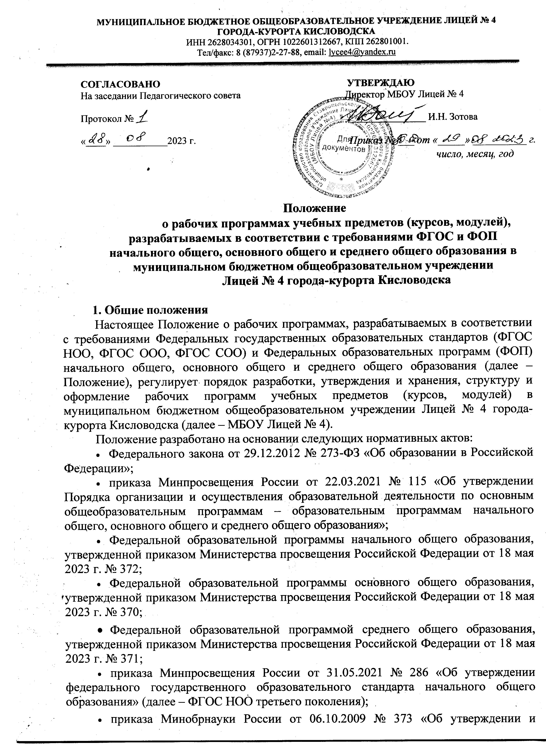

введении в действие федерального государственного образовательного стандарта начального общего образования» (далее – ФГОС НОО второго поколения);

* + приказа Минпросвещения России от 31.05.2021 № 287 «Об утверждении федерального государственного образовательного стандарта основного общего образования» (далее – ФГОС ООО третьего поколения);
  + приказа Минобрнауки России от 17.12.2010 № 1897 «Об утверждении федерального государственного образовательного стандарта основного общего образования» (далее – ФГОС ООО второго поколения);
  + приказа Минобрнауки России от 17.05.2012 № 413 «Об утверждении федерального государственного образовательного стандарта среднего общего образования» (далее – ФГОС СОО);
  + Устава МБОУ Лицей № 4.

Рабочая программа предназначена для реализации требований к минимуму содержания и уровню подготовки обучающегося, определенными ФГОС и ФОП соответствующего уровня образования по конкретному учебному предмету (курсу, модулю) учебного плана школы.

Разработка рабочей программы осуществляется педагогическим работником или группой педагогических работников для определенных классов (групп) и учитывает возможности методического, информационного и технического обеспечения образовательной деятельности, уровень подготовки обучающихся, отражает специфику обучения в данном классе (классах, группах) школы.

Рабочая программа выполняет следующие функции:

* обеспечение реализации в полном объеме образовательной программы в соответствии с календарным учебным графиком;
* обеспечение преемственности содержания между годами обучения и уровнями образования;
* создание условий для реализации системно-деятельностного подхода к обучению;
* обеспечение достижений планируемых результатов каждым обучающимся;
* определение содержания, объема и порядка изучения учебного предмета (курса, модуля) с учетом целей, задач и особенностей образовательной деятельности школы и контингента обучающихся;
* приобщение обучающихся к российским традиционным духовным ценностям, включая культурные ценности своей этнической группы, правилам и нормам поведения в российском обществе.

МБОУ Лицей № 4 предусматривает непосредственное применение при реализации ООП НОО федеральных рабочих программ по учебным предметам «Русский язык», «Литературное чтение», «Окружающий мир».

МБОУ Лицей № 4 предусматривает непосредственное применение при реализации ООП ООО и ООП СОО федеральных рабочих программ по учебным предметам «Русский язык», «Литература», «История», «Обществознание», «География», «Основы безопасности жизнедеятельности».

Федеральные рабочие программы служат методической основой для разработки рабочих программ по учебным предметам обязательной части ООП НОО, ООП ООО, ООП СОО.

Обязанности педагогического работника в части разработки, коррекции рабочих программ и мера ответственности за выполнение рабочей программы в полном объеме определяются должностной инструкцией педагогического работника.

Данное Положение вступает в силу с момента его утверждения и действует бессрочно, до замены его новым положением.

1. **Структура рабочей программы** учебного предмета (курса, модуля) включает обязательные разделы:

по ФГОС НОО, ООО и СОО второго поколения:

* + планируемые результаты освоения учебного предмета (курса, модуля);
  + содержание учебного предмета (курса, модуля);
  + тематическое планирование, в том числе с учетом программы воспитания, с указанием количества часов, отводимых на освоение каждой темы учебного предмета (курса, модуля); отобразить учет рабочей программы воспитания необходимо в тематическом планировании посредством включения направления воспитательной деятельности.

по ФГОС третьего поколения в соответствии с ФОП:

* + - пояснительную записку;
    - содержание учебного предмета (курса, модуля);
    - планируемые результаты освоения учебного предмета (курса, модуля);
    - тематическое планирование с указанием количества академических часов, отводимых на освоение каждой темы учебного предмета (курса, модуля), и возможности использования по этой теме электронных (цифровых) образовательных ресурсов;
    - учебно-методическое обеспечение образовательного процесса.

В качестве электронных образовательных ресурсов допускается использование материалов, включенных в Федеральный перечень электронных образовательных ресурсов, допущенных к использованию при реализации имеющих государственную аккредитацию образовательных программ начального общего, основного общего, среднего общего образования, утвержденный приказом Минпросвещения России от 02.08.2022 № 653.

Рабочие программы учебных курсов внеурочной деятельности ООП НОО и ООО, разработанных по ФГОС третьего поколения должны содержать указание на форму проведения занятий в разделе «Содержание учебного курса».

Рабочие программы по ФГОС третьего поколения формируются с учетом рабочей программы воспитания. Отобразить учет рабочей программы воспитания необходимо одним или несколькими способами из предложенных ниже (по выбору педагога):

* + - указать формы учета рабочей программы воспитания в пояснительной записке к рабочей программе;
    - оформить приложение к рабочей программе «Формы учета рабочей программы воспитания»;
    - указать информацию об учете рабочей программы воспитания в разделе «Содержание учебного предмета/учебного курса (в том числе внеурочной деятельности)/учебного модуля» в описании разделов/тем или отдельным блоком;
    - отразить воспитательный компонент содержания рабочей программы в отдельной колонке таблицы тематического планирования.

Раздел «Пояснительная записка» включает:

* + - цель и задачи изучения учебного предмета (курса, модуля);
    - место учебного предмета (курса, модуля) в учебном плане школы;
    - учебники и учебные пособия, которые используются в ходе изучения предмета (курса, модуля).

Раздел «Планируемые результаты освоения учебного предмета (курса, модуля)» конкретизируют соответствующий раздел ООП (по уровням общего образования), исходя из требований ФГОС общего образования. В разделе фиксируются требования к личностным, метапредметным и предметным результатам.

Раздел «Содержание учебного предмета (курса, модуля)» по ФГОС второго и третьего поколения включает:

* + - краткую характеристику содержания предмета (курса, модуля) по каждому тематическому разделу с учетом требований ФГОС общего образования;
    - межпредметные связи учебного предмета, курса, модуля;
    - преемственность по годам изучения;
    - контрольные, практические или лабораторные работы.

Раздел «Тематическое планирование» рабочих программ оформляется в виде таблицы, состоящей из граф:

* + - наименование разделов и тем, планируемых для освоения обучающимися;
    - количество академических часов, отводимых на освоение каждого раздела и темы;
    - направления воспитательной деятельности.

Раздел «Тематическое планирование» рабочих программ ООП НОО, ООО и СОО, разработанных по ФГОС третьего поколения должен содержать информацию об ЭОР (ЦОР), которые можно использовать при изучении каждой темы. В качестве электронных (цифровых) образовательных ресурсов допускается использование мультимедийных программ, электронных учебников и задачников, электронных библиотек, виртуальных лабораторий, игровых программ, коллекций цифровых образовательных ресурсов.

Тематическое планирование рабочей программы является основой для создания календарно-тематического планирования учебного предмета (курса, модуля) на учебный год.

«Календарно-тематическое планирование»

* + - * по ФГОС НОО, ООО и СОО второго поколения оформляется в виде таблицы, состоящей из колонок:

номер урока по порядку;

* + - наименование темы урока;
    - дата проведения урока по плану;
    - основные виды деятельности обучающихся на уроке (УУД);
      * по ФГОС НОО, ООО и СОО третьего поколения:
    - номер урока по порядку;
    - наименование темы урока;
    - дата проведения урока по плану;
    - контрольные, практические или лабораторные работы;
    - используемые ЭОР (ЦОР).

1. **Порядок разработки и утверждения рабочей программы**

Рабочая программа разрабатывается как часть ООП (по уровням общего образования) педагогическим работником или группой педагогических работников в соответствии с преподаваемым учебным предметом.

Рабочая программа может быть единой для всех учителей данного учебного предмета, работающих в школе, или индивидуальной.

Рабочая программа составляется на соответствующий уровень образования (НОО, ООО, СОО) с последующей корректировкой или на один учебный год. Рабочая программа разрабатывается на основе:

* + федерального государственного образовательного стандарта соответствующего уровня образования;
  + федеральной рабочей программы учебного предмета (курса, модуля). Содержание и планируемые результаты разработанной педагогическим работником рабочей программы должны быть не ниже соответствующих содержания и планируемых результатов федеральной рабочей программы учебного предмета (курса, модуля).

Педагогический работник не вправе для федеральных рабочих программ:

* изменять определенные федеральной рабочей программой последовательность изучения учебного материала и количество часов на изучение учебного предмета;
* корректировать объем учебного времени, отводимого на изучение отдельных разделов и тем федеральной рабочей программы.

Педагогический работник вправе:

* расширять содержание учебного предмета для углубленного изучения;
* конкретизировать требования к планируемым результатам освоения рабочей программы;
* выбирать для реализации рабочей программы учебник, входящий в Федеральный перечень учебников, утвержденный приказом Минпросвещения на соответствующий учебный год;
* выбирать исходя из целей и задач рабочей программы методики и технологии обучения и воспитания;
* подбирать и (или) разрабатывать оценочные средства.

Педагогический работник вправе представить рабочую программу на заседании методического объединения школы, соответствующим протоколом которого фиксируется факт одобрения или неодобрения рабочей программы.

Рабочая программа утверждается в составе ООП (по уровням общего образования) приказом руководителя школы.

1. **Оформление и хранение рабочей программы**

Рабочая программа оформляется в электронном и/или печатном варианте.

Электронная версия рабочей программы форматируется в редакторе Word шрифтом Times New Roman, кегль 12–14, межстрочный интервал одинарный, выровненный по ширине, поля со всех сторон 1–3 см.

Центровка заголовков и абзацы в тексте выполняются при помощи средств Word. Листы формата А4. Таблицы встраиваются непосредственно в текст, если иное не предусматривается автором рабочей программы.

Рабочая программа должна иметь титульный лист с названием учебного предмета (курса, модуля), по которому ее разработали, и сроком освоения программы.

Страницы рабочей программы должны быть пронумерованы. Титульный лист не нумеруется.

Печатная версия рабочей программы дублирует электронную версию. Печатная версия рабочей программы подлежит хранению в учебной части школы в течение всего периода ее реализации.

Электронный вариант рабочей программы, подписанный электронной подписью руководителя школы, публикуется на сайте школы.

1. **Порядок внесения изменений в рабочую программу**

В случае необходимости корректировки рабочих программ директор школы издает приказ о внесении изменений в ООП соответствующего уровня общего образования в части корректировки содержания рабочих программ.

Корректировка рабочих программ проводится в сроки и в порядке, установленные в приказе директора школы о внесении изменений в ООП соответствующего уровня общего образования.

1. **Реализация рабочей программы**

Реализация рабочей программы является предметом контроля внутренней системы оценки качества.

Педагогические работники обязаны осуществлять свою деятельность на высоком профессиональном уровне, обеспечивать в полном объеме реализацию преподаваемого учебного предмета (курса, модуля) в соответствии с утвержденной рабочей программой.

Администрация МБОУ Лицей № 4, наряду с педагогическими работниками, несет ответственность за реализацию рабочих программ в полном объеме в соответствии с ООП соответствующего уровня образования.

Для обеспечения реализации рабочих программ допускается применение:

* + дистанционных образовательных технологий;
  + модульных форм организации образовательной деятельности;
  + сетевых форм организации образовательной деятельности;
  + электронного (дистанционного) обучения;
  + различных форм внеурочной деятельности.

При реализации рабочих программ не допускается:

* + сокращение запланированной практической части (контрольные, практические, лабораторные работы и др.);
  + сокращение объема времени на изучение учебного предмета (курса, модуля). Запрещается при реализации рабочих программ использование методов и средств обучения и воспитания, образовательных технологий, наносящих вред физическому или психическому здоровью обучающихся.

1. **Контроль над реализацией рабочих программ**

Контроль реализации рабочих программ производится по окончании каждого учебного периода.

Этапы контроля:

* по окончании учебного периода (четверть, полугодие, год) заместитель директора анализирует отчет по выполнению рабочих программ, формируемый посредством электронного журнала; итоги анализа оформляет справкой;
* результаты контроля по итогам четверти (полугодия, года) рассматриваются на совещании при директоре (на педагогическом совете) по итогам каждого учебного периода.